Universidad Nacional Autónoma de México

Facultad de Ingeniería

Computación Gráfica e Interacción Humano Computadora

Semestre 2021-2

Profesor: Carlos Aldair Roman Balbuena

**Thousand Sunny.**

**Proyecto Final de Computación Gráfica e Interacción Humano – Computadora.**

**Manual de Usuario**

Fecha de entrega: 10 de agosto de 2021

Lázaro Martínez Abraham Josué

**Índice**

**Requisitos del equipo.** 3

**Manual de instalación** 3

**Manual de desinstalación** 8

**Manual de uso** 9

**Movimiento de la cámara** 9

**Interacción con el modelo** 10

# **Requisitos del equipo.**

Se recomienda utilizar un equipo de cómputo con 4 GB de RAM, 55 GB de espacio disponible para la instalación, y una tarjeta gráfica dedicada. El programa corre bien sobre una tarjeta gráfica integrada. Se recomienda utilizar un procesador mayor a Intel Core i3 de quinta generación.

# **Manual de instalación**

Iniciar el instalador setup.exe haciendo doble clic izquierdo sobre el archivo. En el mensaje desplegable, permitir al instalador escribir archivos en la computadora escogiendo la opción “Si”.

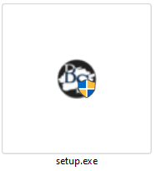

Al iniciar el instalador, se desplegará un cuadro de dialogo donde podremos seleccionar el idioma del instalador. Hacer clic izquierdo en la flecha hacia abajo para desplegar las opciones de idioma, escoger el idioma de preferencia y hacer clic izquierdo en “OK”.

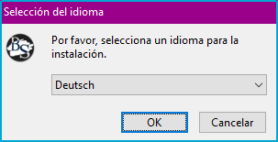

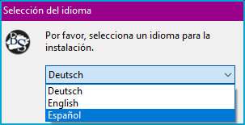

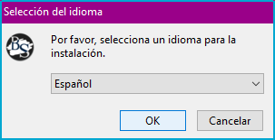

La ventana emergente mostrará la siguiente imagen, con información acerca del programa que se instalará. Dar clic izquierdo en “Siguiente >”.

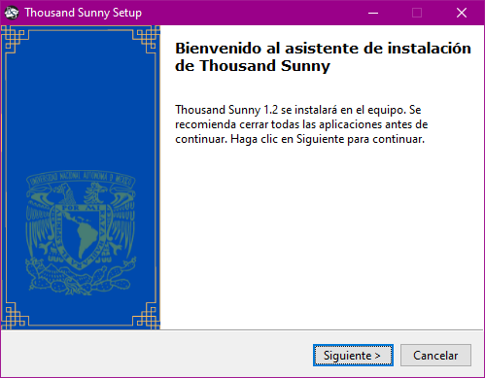

La siguiente pantalla nos ayudará a seleccionar la carpeta de instalación. Podemos cambiar la carpeta de instalación con el botón “Examinar…” y seleccionando la carpeta donde queremos que instale el programa. Se recomienda permanecer con la ruta predeterminada. Una vez establecida la carpeta de instalación, observaremos información sobre el espacio requerido para la instalación del software. En caso de no tener suficiente espacio en el disco de la carpeta seleccionada, cancelar la instalación haciendo clic izquierdo en “Cancelar”, liberar espacio y repetir los pasos hasta este punto. Dar clic izquierdo en “Siguiente >”.

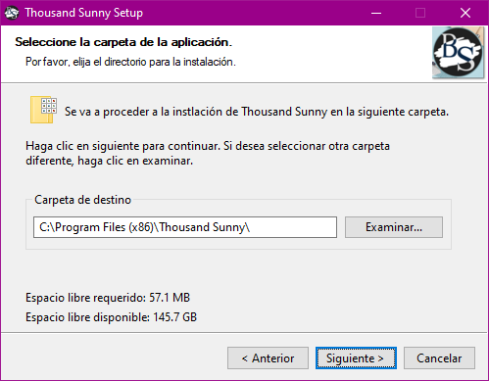

La siguiente pestaña nos permitirá crear un acceso directo del programa en el escritorio. Se recomienda dejar marcada la casilla “Crear icono en el escritorio”. En caso de no desear el acceso directo, desmarcar la casilla haciendo clic izquierdo en ella. Dar clic izquierdo en “Siguiente >”.

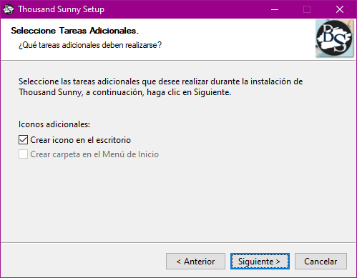

Esperar mientras se realiza la instalación del programa.

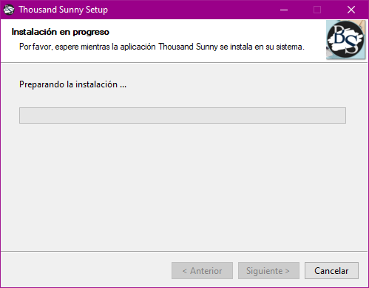

Una vez instalado el programa, nos mostrará el siguiente cuadro de dialogo. Si se desea correr el programa, dejar la casilla “Lanzar Thousand Sunny” marcada, en caso contrario, desmarcar la casilla dando clic izquierdo sobre ella. Finalizar haciendo clic izquierdo en “Finalizar”.

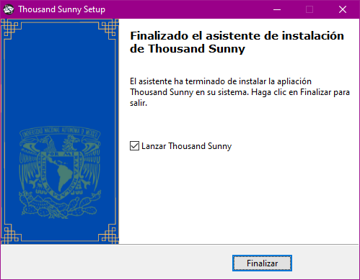

Al ejecutar el programa, veremos la ventana inicial como se muestra en la siguiente imagen.

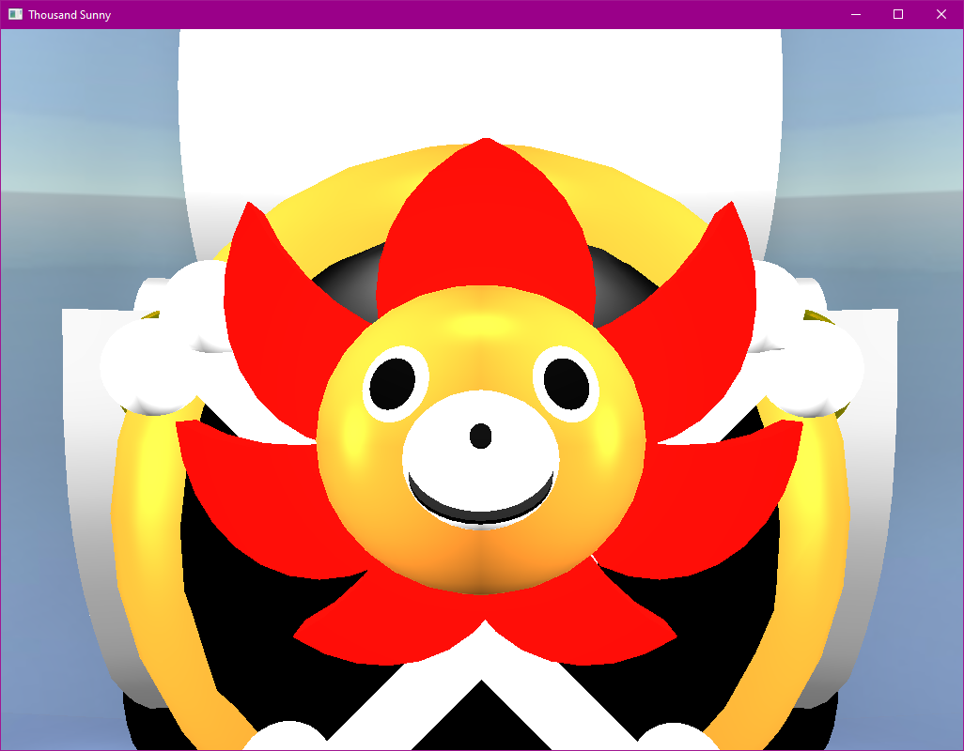

# **Manual de desinstalación**

En la carpeta donde se instaló el programa, se encuentra el archivo “Uninstall.exe”. Para desinstalar el programa, ejecutar este programa. Darle permisos para que modifique archivos en el equipo haciendo clic izquierdo en “Si” en la pantalla emergente.

Una pantalla emergente pedirá confirmación para la desinstalación, Hacer clic izquierdo en “Sí”.

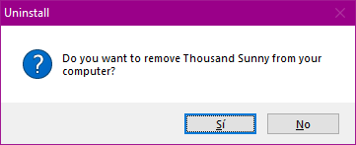

Se desinstalará el programa, veremos un mensaje de éxito. Cerrar la ventana o dar clic izquierdo en aceptar.

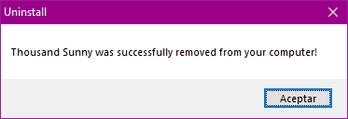

# **Manual de uso**

Podemos utilizar las siguientes teclas para poder interactuar con el objeto:

## **Movimiento de la cámara**

W Cámara se mueve hacia adelante

S Cámara se mueve hacia atrás

A Cámara se mueve a la derecha

D Cámara se mueve a la izquierda

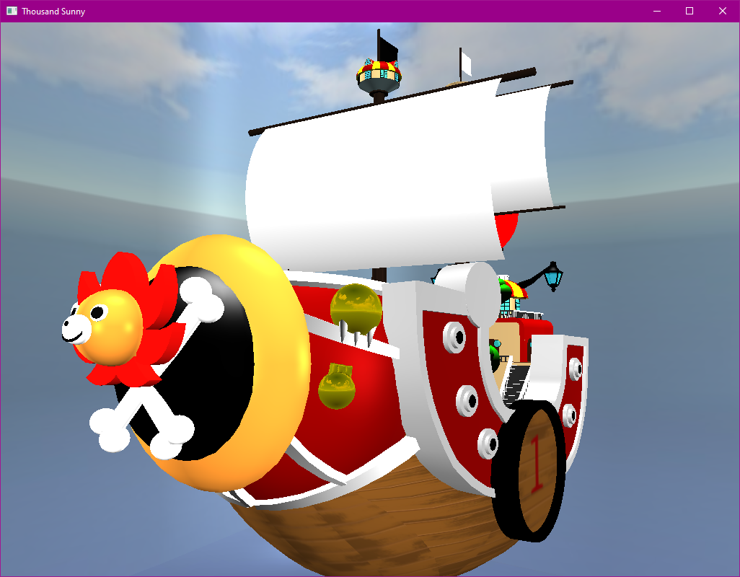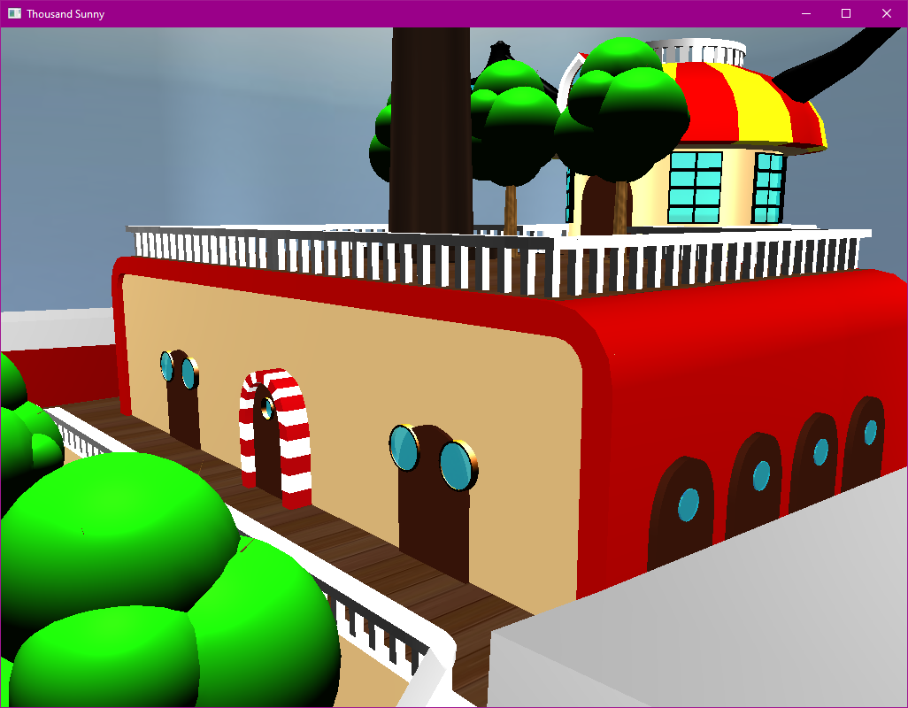

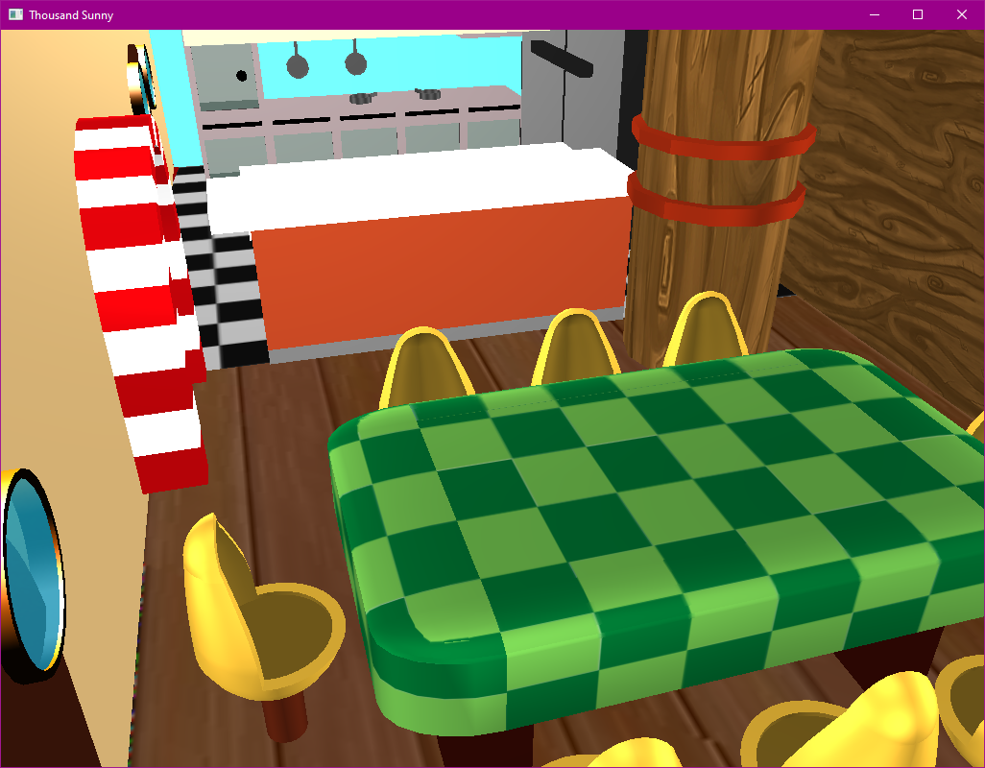

Scroll del ratón para hacer zoom

R Aumenta velocidad cámara

T Disminuye velocidad cámara

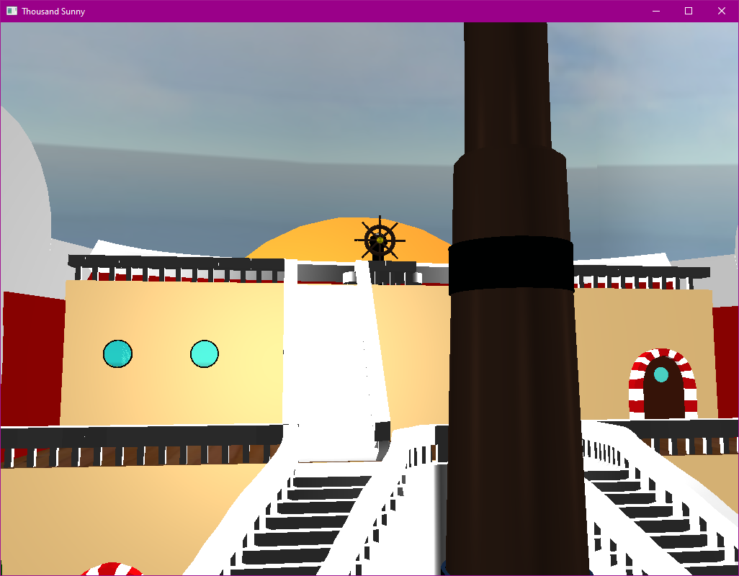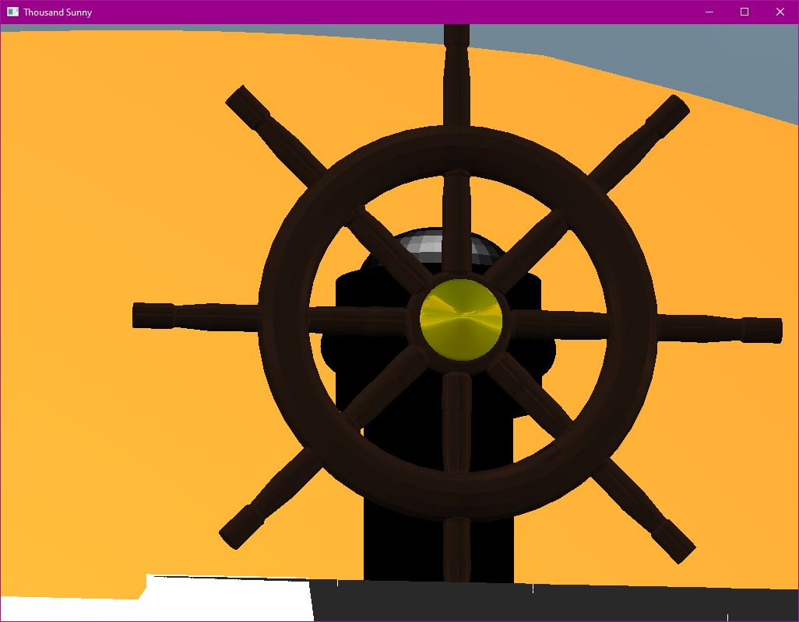

## **Interacción con el modelo**

**Luces**

C Prende la linterna

V Apaga la linterna

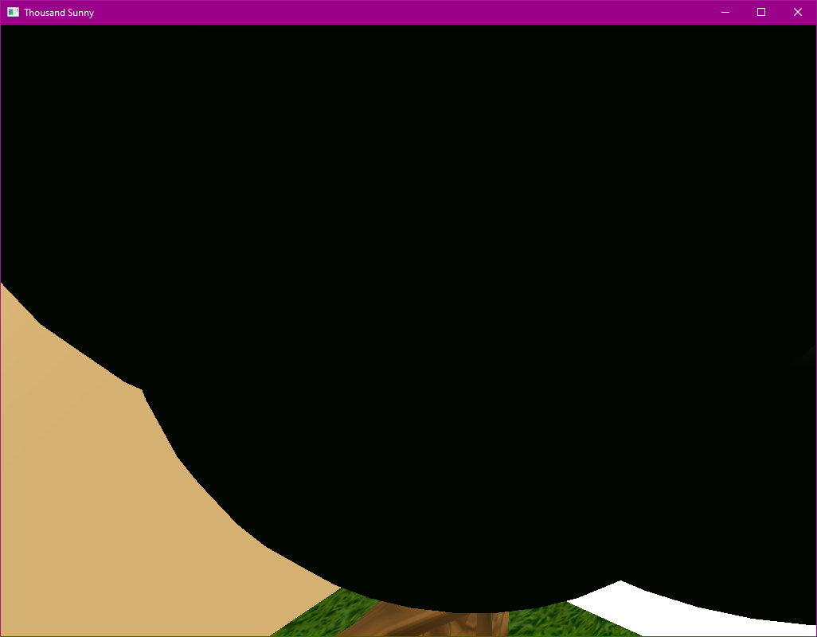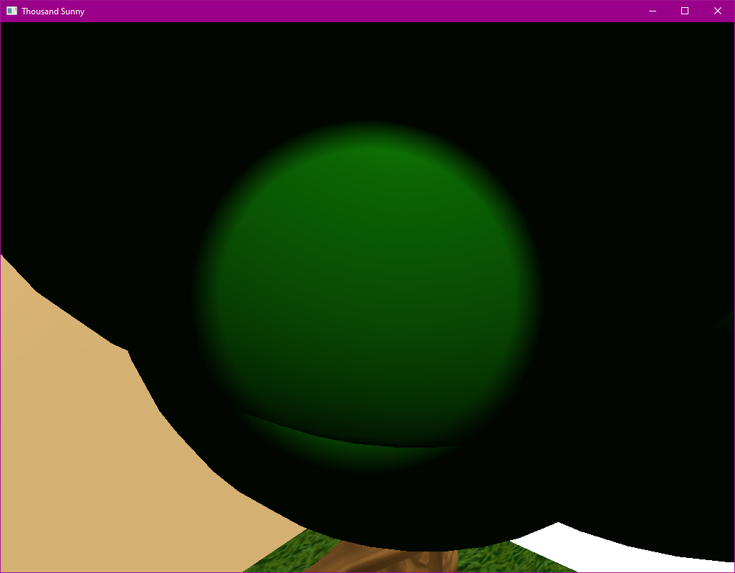

**Movimiento del personaje 1**

Key up Personaje 1 se mueve hacia adelante

Key down Personaje 1 se mueve hacia atrás

Key left Rota el Personaje 1 a la derecha

Key right Rota el Personaje 1 a la izquierda

**Movimiento del personaje 2**

I Personaje 2 se mueve hacia adelante

K Personaje 2 se mueve hacia atrás

J Rota el Personaje 2 a la derecha

L Rota el Personaje 2 a la izquierda

**Aumentar velocidad**

Z Aumenta velocidad personaje 1

X Disminuye velocidad personaje 1

N Aumenta velocidad personaje 2

M Disminuye velocidad personaje 2

**Cambios de animación**

F1 Cambia la animación del Personaje 1

F2 Cambia la animación del Personaje 1

F3 Cambia la animación del personaje 2

F4 Cambia la animación del personaje 2

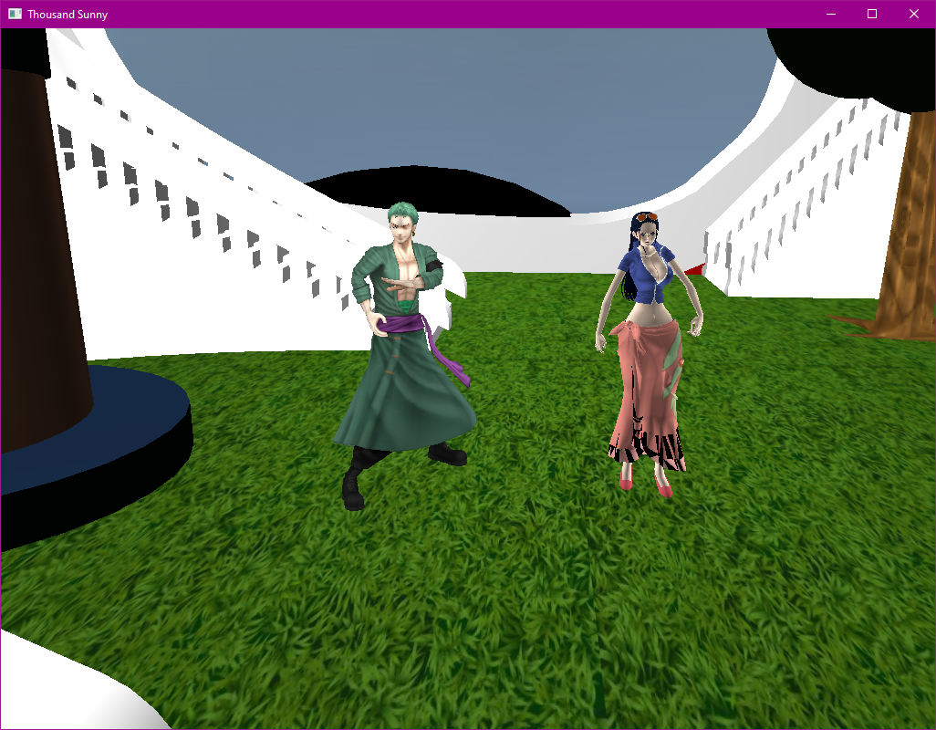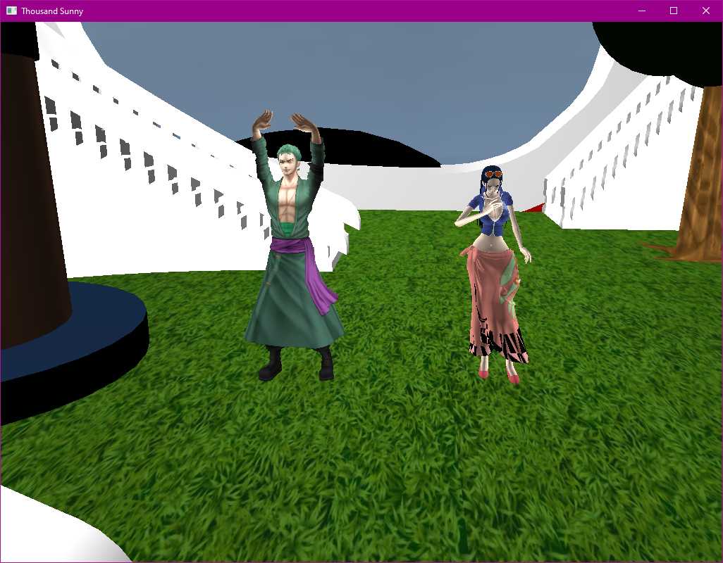

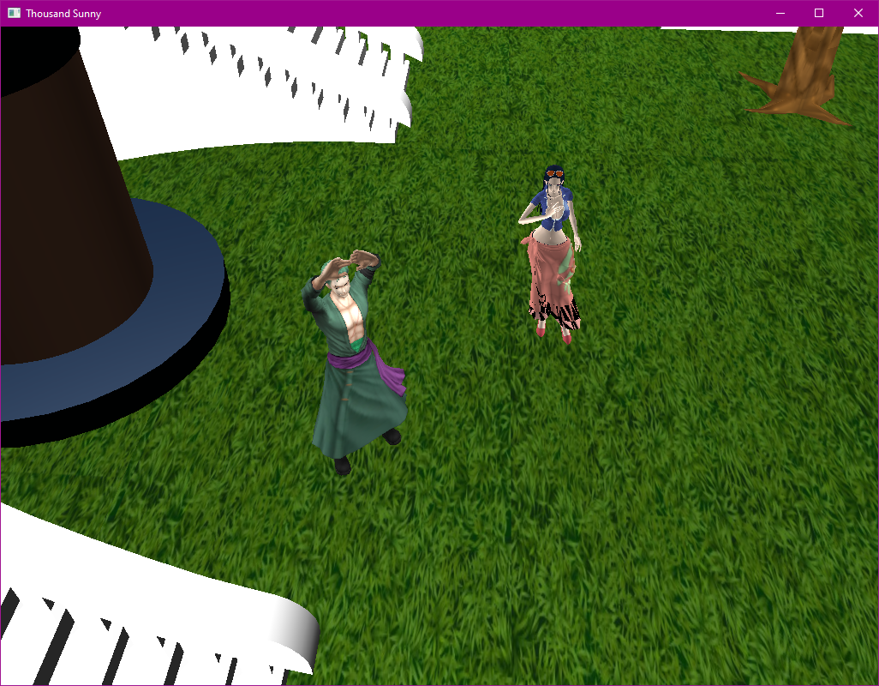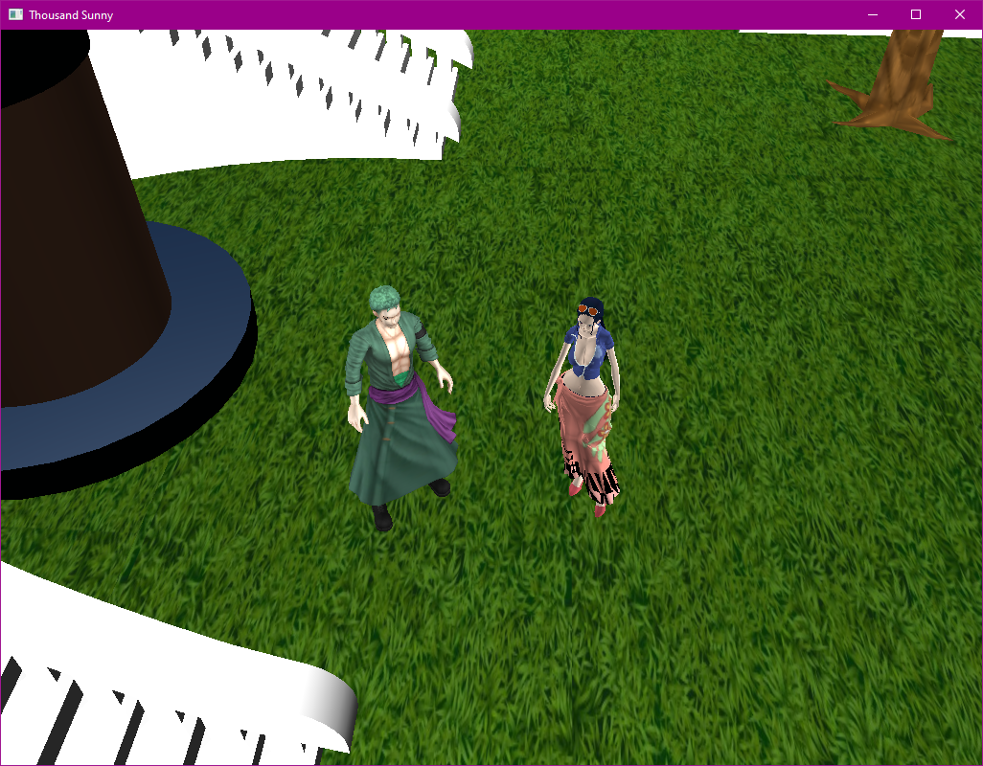

**Timón**

O Aumenta el tamaño del timón

P Disminuye el tamaño del timón

+ Girar a la izquierda el Timón

- Girar a la derecha el Timón

**Otros**

ESC Cerrar ventana

